Государственное бюджетное
УТВЕРЖДАЮ
Н.П. Березан
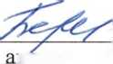
учреждение культуры
«Областной дом народного творчества»
01 августа 2016 г
Положение
об отделе народного художественного творчества

1. Общие положения.
- Структура отдела народного художественного творчества
Отдел народного художественного творчества имеет следующую структуру:
- заведующий отделом народного художественного творчества;
- ведущий специалист по фольклору;
- специалист по связям с общественными организациями;
- специалист по фото и видеосъёмке;
- специалист по вокальному, хоровому, музыкальному жанрам;
- специалист по театральному и эстрадно-цирковому жанрам;
- специалист по хореографии ;
- специалист по декоративно-прикладному и изобразительному творчеству.
- Функции отдела народного художественного творчества
- Мониторинг, аналитика жанров художественного народного творчества.
- Методическое сопровождение проектов, культурно-просветительских и учебнокоординационных мероприятий по жанрам художественного народного творчества.
- Организация учебно-методических мероприятий по жанрам народного художественного творчества для повышения профессионального уровня специалистов учреждений культуры Калининградской области.
- Разработка методических материалов в помощь специалистам клубной работы.
- Сбор, обработка, хранение документации, пополнение банка данных по жанрам художественного народного творчества.
- Планирование и отчетность по жанрам художественного народного творчества.
- Работа в составе Аттестационной комиссии по присвоению, подтверждению, лишению званий «образцовый», «народный» коллективов любительского художественного творчества.

2. Должностные обязанности
- Заведующий отделом народного художественного творчества
- Заведующий отделом народного художественного творчества относится к категории специалистов, принимается на работу и увольняется с работы приказом директора ГБУК

«однт».
- На должность заведующего отделом народного художественного творчества назначается лицо с высшим профессиональным образованием и стажем работы по специальности не менее 5 лет.
- Заведующий отделом народного художественного творчества подчиняется директору ГБУК «ОДНТ».
- В своей деятельности заведующий отделом народного художественного творчества руководствуется:
- нормативными документами по вопросам выполняемой работы;
- методическими материалами, касающимися соответствующих вопросов;
- уставом ГБУК «ОДНТ»;
- правилами трудового распорядка;
- приказами и распоряжениями директора ГБУК «ОДНТ»;
- настоящей должностной инструкцией.
- Заведующий отделом народного художественного творчества должен знать:
- Законы и иные нормативные правовые акты Российской Федерации, Правительства Калининградской области, Министерства культуры Калининградской области, ГБУК «ОДНТ», регламентирующие производственную и финансово-экономическую деятельность культурно-досуговых организаций;
- основы экономики и управления культурно-досуговых организаций, основы менеджмента, психологию управления, основы этики, эстетики, ораторского искусства;
- особенности структуры и основные принципы работы культурно-досуговых учреждений;
- методику работы и принципы организации учебно-воспитательной работы в коллективах художественного творчества;
- основы истории и теории искусства, в том числе особенности национальных культур народов, проживающих на территории области;
- научные, технические достижения в сфере культуры и искусства:
- основы организации выставочной деятельности, хранения и обработки материалов фольклорных экспедиций, подбора репертуара;
- формы и методы организации работы с населением с учетом демографических и национальных особенностей;
- основы трудового законодательства; правила внутреннего трудового распорядка; правила по охране труда и пожарной безопасности.
- Для выполнения возложенных на него функций заведующий отделом народного художественного творчества обязан:
- осуществлять руководство творческой деятельностью отдела;
- организовать планирование деятельности отдела, учет и своевременное представление необходимой отчетности, внедрение прогрессивных форм организации труда;
- обеспечивать технически правильную эксплуатацию оборудования, находящегося в ведении отдела;
- участвовать в подборе и расстановке кадров отдела, их целесообразное использование;
- организовывать производственное обучение и работу по повышению квалификации работников, контролировать соблюдение ими правил по охране труда и пожарной безопасности, правил внутреннего трудового распорядка;
- вносить предложения о тарификации, поощрении, наложении взысканий на работников отдела, организовать учёт их рабочего времени.
- Заведующий отделом народного художественного творчества имеет право в пределах своей компетентности:
- участвовать в работе совещаний, семинаров, других форм обучения по вопросам и проблемам народного творчества;
- осуществлять творческие контакты с коллегами других областных домов народного творчества;
- знакомиться с проектами решений руководства ГБУК «ОДНТ», касающимися деятельности данного учреждения;
- вносить на рассмотрение руководства предложения, касающиеся деятельности ГБУК «ОДНТ»;
- получать от руководства ГБУК «ОДНТ» информацию и документы, необходимые для выполнения должностных обязанностей;
- требовать от руководства предприятия оказания содействия в исполнении своих должностных обязанностей и прав.
- Заведующий отделом народного художественного творчества несет ответственность:
- за неисполнение (ненадлежащее исполнение) своих должностных обязанностей, предусмотренных настоящей должностной инструкцией, в пределах, определенных действующим трудовым законодательством;
- за совершенные в процессе осуществления своей деятельности правонарушения, в пределах, определенных действующим трудовым, уголовным и гражданским законодательствами;
- за причинение материального ущерба в пределах, определенных действующим трудовым, уголовным и гражданским законодательствами.
- Режим работы. Отчетность.
- заведующий отделом народного художественного творчества работает в режиме ненормированного рабочего дня, составленном исходя из 40-часовой недели и утвержденном директором ГБУК «ОДНТ».
- представляет годовой план до 25 декабря текущего года, ежемесячный план до 10 числа предыдущего месяца, отчет о проделанной за месяц работе к 23 числу текущего месяца.
- Специалист, ведущий специалист:
- Специалист, ведущий специалист по жанру, принимается на работу и увольняется с работы приказом директора ГБУК «ОДНТ».
- На должность специалиста, ведущий специалиста по жанру назначается лицо с высшим профессиональным образованием и стажем работы по специальности не менее 5 лет.
- Специалист, ведущий специалист по жанру подчиняется заведующему отделом, заместителю директора, директору ГБУК «ОДНТ».
- В своей деятельности специалист, ведущий специалист по жанру руководствуется:
- нормативными документами по вопросам выполняемой работы;
- методическими материалами, касающимися соответствующих вопросов;
- уставом ГБУК «ОДНТ»;
- правилами трудового распорядка;
- приказами и распоряжениями директора ГБУК «ОДНТ» непосредственно и распоряжениями заведующего отделом;
- настоящей должностной инструкцией.
- Специалист, ведущий специалист по жанру должен знать:
- нормативные правовые акты, другие руководящие и методические документы Министерства культуры РФ, Министерства культуры Калининградской области, ГБУК «ОДНТ», относящиеся непосредственно к работе методиста по жанру;
- принципы разработки, внедрения, систематизации методических и информационных материалов;
- основные принципы работы культурно-досуговых учреждений
- основы психологии, этики, эстетики, ораторского искусства;
- методику работы и принципы организации учебно-воспитательной работы в коллективах художественного творчества;
- основы истории и теории искусства, в том числе особенности национальных культур народов, проживающих на соответствующей территории;
- научные, технические достижения в сфере культуры и искусства;
- основы организации выставочной деятельности, хранения и обработки материалов фольклорных экспедиций, подбора репертуара;
- формы и методы организации работы с населением с учетом демографических и национальных особенностей;
- основы трудового законодательства; правила внутреннего трудового распорядка; правила по охране труда и пожарной безопасности.
- Для выполнения возложенных на него функций специалист, ведущий специалист по жанру обязан:
- координировать работу организаций клубного типа по соответствующему жанру творчества;
- изучать и обобщать опыт работы любительских творческих коллективов, анализировать состояние и перспективы развития жанра творчества;
- принимать участие в разработке и реализации программ развития жанров творчества, способствовать созданию новых творческих коллективов;
- вести статистический учет и отчетность по жанрам творчества;
- постоянно пополнять базу данных по соответствующему направлению, что включает аудио, видеоматериал, картотеку специалистов по жанру творчества, картотеку творческих коллективов и прочее;
- организовывать и проводить с привлечением специалистов жанров творчества исследования в творческих лабораториях, мастер-классы, семинары, стажировки, курсы повышения квалификации для руководителей творческих коллективов;
- организовывать фестивали, конкурсы, смотры по соответствующему направлению жанра творчества;
- оказывать методическую помощь в подборе репертуара, создании концертных программ, в работе с участниками творческих коллективов, создании и адаптации программ деятельности творческих коллективов и методическое сопровождение мероприятий по жанру;
- поддерживать связь с творческими союзами и учебными заведениями по привлечению к проводимым мероприятиям специалистов соответствующего жанра творчества;
- в соответствии с жанром работать в составе жюри и в составе Аттестационной комиссии;
- осуществлять выездной мониторинг деятельности КДУ МО Калининградской области по жанру в культурно-досуговых учреждениях;
- принимать участие в написании отчетов, подготовке публикаций, в составлении методических изданий;
- оказывать консультативную помощь руководителям и специалистам клубной работы;
- организовывать и проводить областные и зональные семинары по повышению квалификации руководителей и специалистов клубной работы;
- курировать деятельность учреждений культуры области в сфере творческого проектирования;
- разрабатывать Положения, планы подготовки и проведения областных мероприятий, проекты смет;
- участвовать в концертно-просветительских, художественно-творческих мероприятиях;
- участвовать в комиссиях по оценке результатов реализации проектов, рецензировании мероприятий;
вести подготовку и проводить областные, региональные, Всероссийские, Международные мероприятия по направлению своей работы;
- в случае производственной необходимости по поручению директора в соответствии с приказом, временно выполнять организационные задачи других сотрудников учреждения;
- составлять текущие и перспективные планы работы по своему направлению в соответствии с планом ГБУК «ОДНТ» и порученными заданиями;
- своевременно отчитываться о проделанной работе;
- соблюдать правила внутреннего распорядка, техники безопасности и охраны труда.
- Специалист, ведущий специалист по жанру имеет право в пределах своей компетентности:
- участвовать в работе совещаний, семинаров, других форм обучения по вопросам и проблемам народного творчества;
- осуществлять творческие контакты с коллегами других областных домов народного творчества;
- знакомиться с проектами решений руководства ГБУК «ОДНТ», касающиеся деятельности данного учреждения;
- получать от руководства ГБУК «ОДНТ» информацию и документы, необходимые для выполнения должностных обязанностей;
- требовать от руководства предприятия оказания содействия в исполнении своих должностных обязанностей и прав.
- Ведущий методист по жанру несет ответственность:
- за неисполнение (ненадлежащее исполнение) своих должностных обязанностей, предусмотренных настоящей должностной инструкцией, в пределах, определенных действующим трудовым законодательством;
- за совершенные в процессе осуществления своей деятельности правонарушения, в пределах, определенных действующим трудовым, уголовным и гражданским законодательствами;
- за причинение материального ущерба в пределах, определенных действующим трудовым, уголовным и гражданским законодательствами.
- Режим работы. Отчетность.
- ведущий методист по жанру работает в режиме ненормированного рабочего дня, составленном исходя из 40-часовой недели и утвержденном директором ГБУК «ОДНТ»;
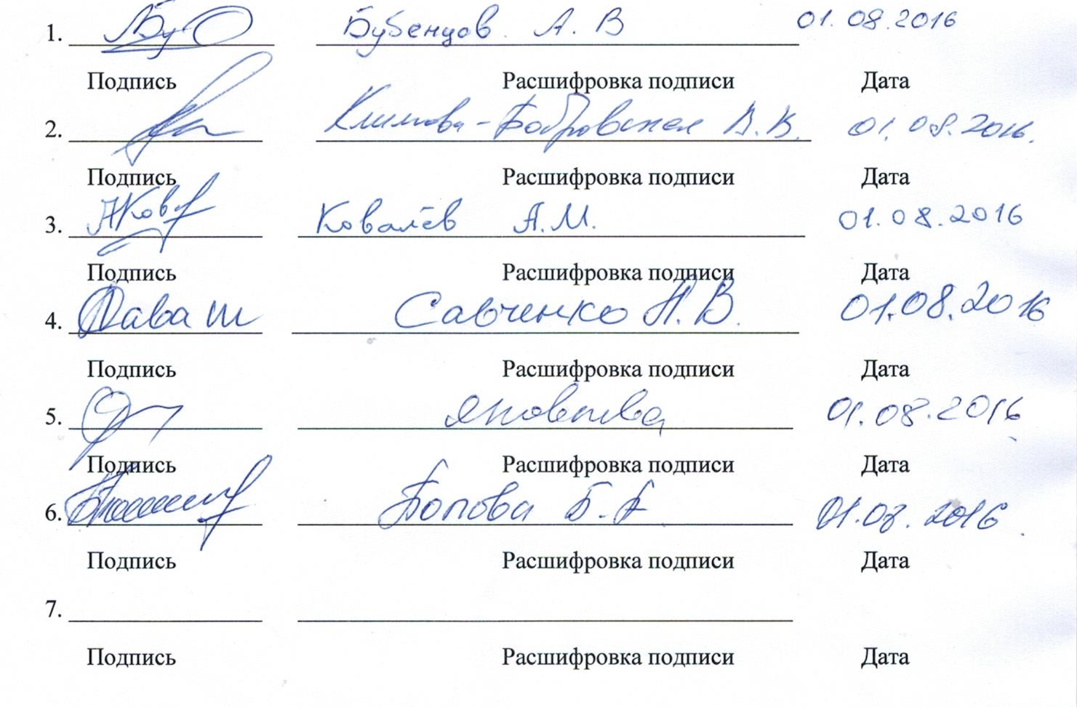
- представляет годовой план до 25 декабря текущего года, план на будущий месяц до 10 числа текущего месяца, отчет о проделанной за месяц работы к 23 числу текущего месяца.

